Projekt Dokumentáció: AR Object Detection Alkalmazás
Készítette:
Gál Tamás – Y5AZFI

Bevezetés
Az AR Object Detection projekt egy olyan Android alapú mobilalkalmazás, amely a kiterjesztett valóság (Augmented Reality - AR) és a mesterséges intelligencia (Machine Learning) együttes alkalmazásával képes a fizikai világ tárgyainak felismerésére és azok térbeli megjelölésére.
A fejlesztés célja egy olyan eszköz létrehozása, amely nemcsak felismeri a környezetében lévő objektumokat, hanem fix pontokat (horgonyokat/anchors) helyez el a 3D térben, így a felhasználó akkor is látja a tárgyakhoz tartozó információt, ha elmozdítja a telefont.

Főbb képességek
Az alkalmazás jelenleg az alábbi funkciókkal rendelkezik:
- Valós idejű környezetfeltérképezés: Az ARCore technológia segítségével az app érzékeli a környező felületeket és mélységeket és képes ezen felületek pontfelhővel való szemléltetésére.
- Intelligens tárgyfelismerés: A Google ML Kit technológiáját használva az alkalmazás képes azonosítani a kamera képén megjelenő objektumokat.
- Térbeli címkézés (Labeling): A felismert tárgyak fölé az alkalmazás szöveges címkéket képes elhelyezni a 3D térben.
- Interaktív 3D vizualizáció: A felismert tárgyak helyzetét egy 3D-s formában megjelenített nyíl és egy szöveges buborék jelzi, amelyek rögzített helyzettel bírnak a valós térben.
- Dinamikus állapotkezelő: Az alkalmazás jelzi a felhasználónak a szkennelés állapotát, és lehetőséget biztosít a detektált objektumok törlésére (Reset).
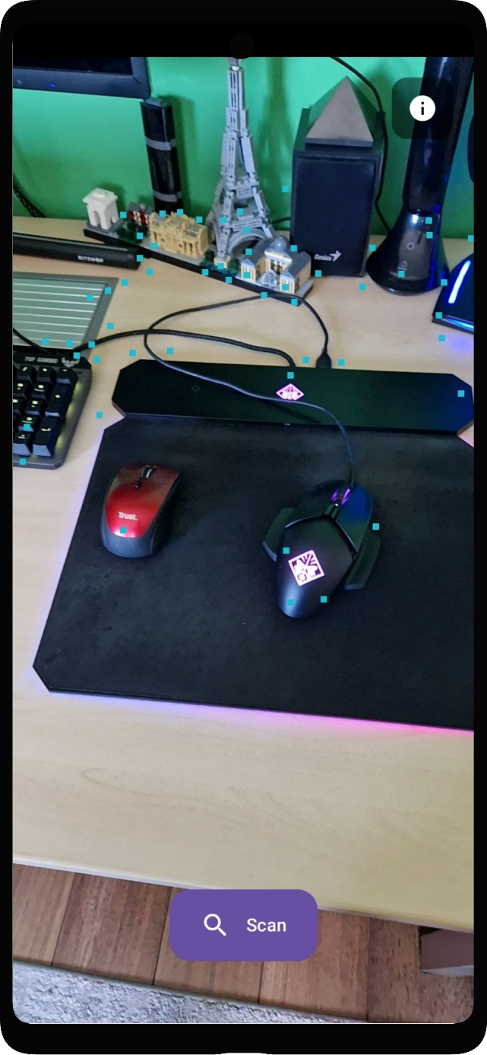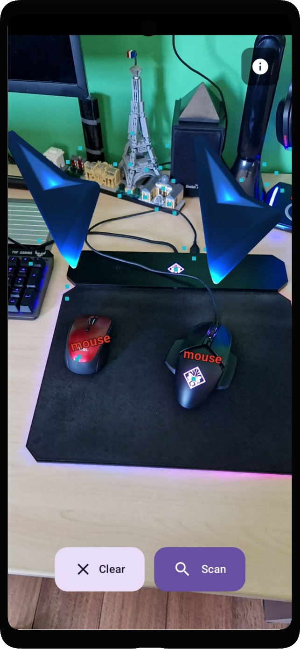

Felhasználási útmutató
Az alkalmazás használata egyszerű és intuitív:
- Indítás és kalibráció: Az alkalmazás elindítását követően a kamerát lassan mozgatni kell a térben, hogy a rendszer fel tudja térképezni a körülötte lévő teret. Ekkor megjelennek a felületeket jelző pontok, ami azt jelenti, hogy a szoftver felmérte a környezetét.
- Szkennelés indítása: Amikor a felismerni kívánt tárgy a képernyő látómezőjébe került (lehetőleg annak közepébe), akkor a felhasználó a „Scan” gomb megnyomásával tudja elindítani a keresést.
- Felismerés és jelölés: A rendszer elemzi a képet, és ha talál ismert objektumot, egy 3D-s nyilat és egy feliratot (pl. "Chair", "Table", "Shoe") helyez el rajta.
- Navigáció a térben: A felhasználó körbejárhatja a tárgyat, míg a címke a helyén marad a kiterjesztett valóságban.
- Újrakezdés: A "Reset" gombbal az összes korábbi jelölés törölhető, és új szkennelés indítható.

Technológiai háttér (Röviden)
A projekt modern Android fejlesztési eszközökre épül, biztosítva a stabilitást és a hatékonyságot:
- ARCore: A Google kiterjesztett valóság keretrendszere a térbeli mozgáskövetéshez.
- ML Kit: Mesterséges intelligencia alapú képfeldolgozó könyvtár az objektumok felismeréséhez és osztályozásához.
- Kotlin & Coroutines: A legfrissebb programozási megoldások a sima, akadásmentes futás érdekében (a háttérben zajló számítások nem lassítják le a kamera képét).
- Custom Shader Rendering: Egyedi grafikai megoldások a címkék és 3D modellek megjelenítéséhez.

Összegzés és jövőkép
A fejlesztés jelenlegi szakaszában a stabil alapok (felismerés + térbeli elhelyezés) működőképesek. Az alkalmazás képes a környezetét intelligensen értelmezni és abban információkat elhelyezni.
Következő fejlesztési lépések:
- Saját, specifikus tárgyakra betanított AI modellek integrálása (pl. aknák felismerése).
- Több információ megjelenítése egy-egy tárgyra vonatkozóan. Ehhez kapcsolódóan saját adatbázis létrehozása hozzá tartozó webes felülettel, ahol részletes leírások és adatok tölthetőek fel az egyes objektumokhoz, melyeket az alkalmazás elérhet és megjeleníthet a felhasználó számára).

